高二年级政治第37课时
政治生活第三课《我国政府是人民的政府》复习要点
学习指南
一、学习目标
1．描述和区分我国政府的五个基本职能，理解政府职能的转变，了解政府的作用，全面分析政府的责任及其表现
2．认同我国政府的性质、宗旨和工作的基本原则
3．懂得我国政府要依法履行职能，公民要依法参与政治生活
4．正确处理公民和政府的关系，把握向政府求助的途径
二、学习方法
1．了解政府职能部门办事的程序，考察政府履行职能的表现
2．学习最新的《政府工作报告》，对政府一年的重点工作按职能进行归类
3．了解政府机构改革、放管服改革、2019朝阳区政府做的十大实事等，结合自己和家人的体会，评议政府履行职责的表现
4．通过热线电话，登陆北京市政府官网等方式，演示向政府求助或提建议
三、学习任务
（一）观看微课视频——《我国政府是人民的政府》复习要点

（二）学习综合提升及知识拓展内容

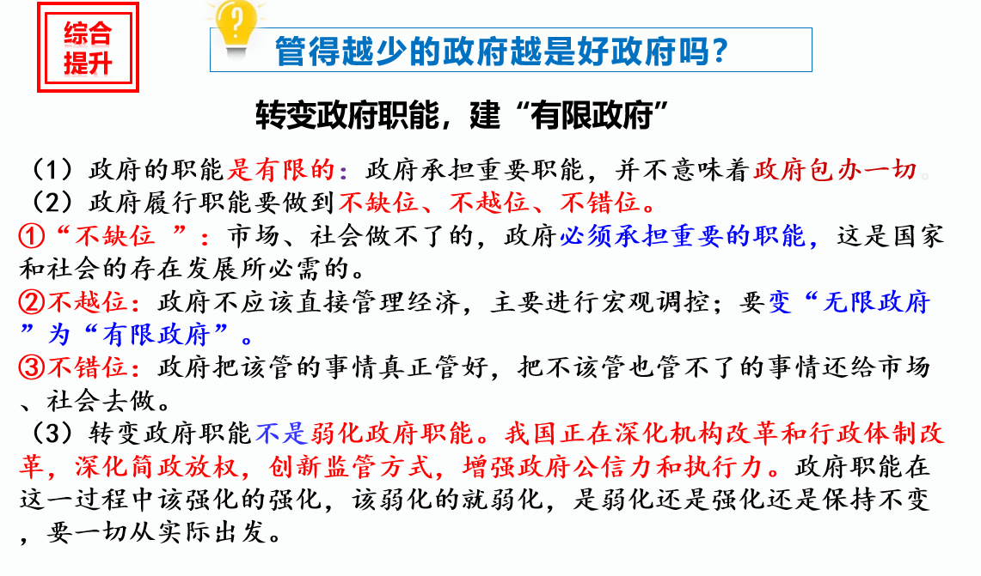

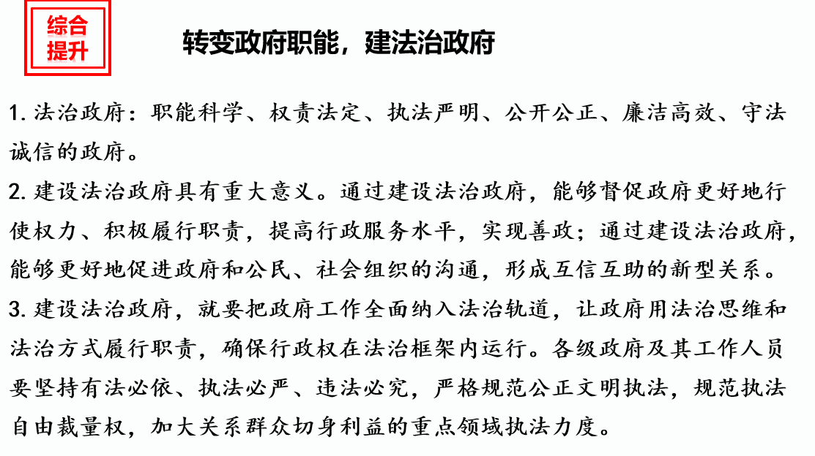
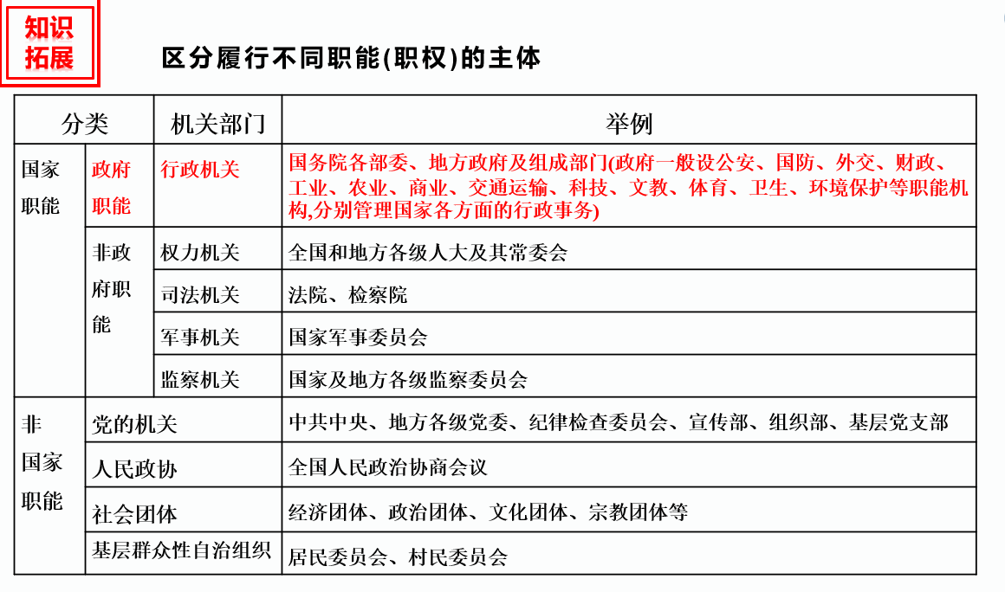
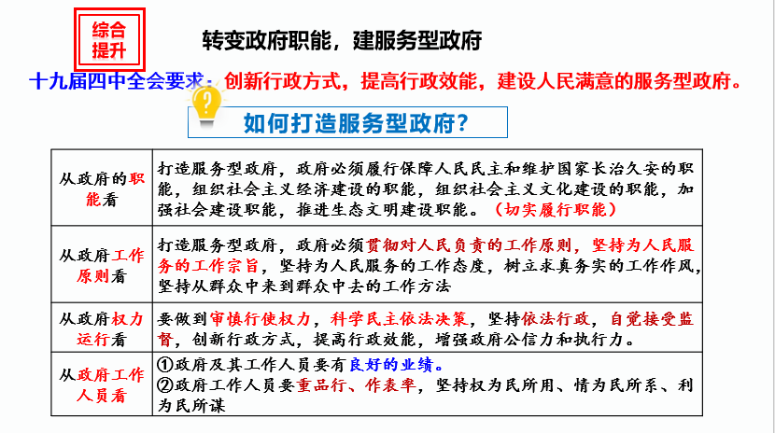

（三）理解本课难点
1. 政府的基本职能（五位一体）
基本职能 | 具体内容 | 目的（作用） | 举例
保障人民民主和维护国家长治久安 | ①保卫国家的独立与主权;②保护公民的生命安全及各种合法权益;③保护国家、企业和个人的合法财产不受侵犯;④保障人民民主,协调人民内部矛盾,依法打击违法犯罪活动,维护社会治安和社会秩序等职能 | 原因:这是由我国人民民主专政的国家性质决定的  目的:保障人民民主和维护国家长治久安 | 查禁违法网吧;打击走私活动;打击各种违法犯罪活动;等等
组织社会主义经济建设 | 在社会主义市场经济条件下,政府在经济建设中负有重要职能,主要是进行宏观调控、市场监管 | 原因:这是由我国社会的主要矛盾决定的  目的:促进经济社会发展,提高生产力水平和人民生活水平 | 现阶段实施积极的财政政策和稳健的货币政策
组织社会主义文化建设 | ①宣传马克思主义科学理论和科学文化知识;②组织和发展教育、科技、文化、卫生、体育等各项事业 | 目的:提高全民族的思想道德素质和科学文化素质,提高国家文化软实力 | 国家表彰英雄人物,提倡向他们学习;倡导社会主义核心价值观,弘扬和培育民族精神等
加强社会建设 | 政府加快健全基本公共服务体系,保证人民学有所教、劳有所得、病有所医、老有所养、住有所居 | 目的:构建和谐社会,为经济社会发展服务 | 加强公共基础设施建设,建立健全社会保障体系,建立基本医疗卫生制度,等
推进生态文明建设 | 政府坚持节约资源和保护环境的基本国策 | 目的:为人民创造良好的生产生活环境 | 制定大气污染防治计划,优化生态环境等
注：在我国，党领导一切，党代表人民的利益，为了满足人民的“五个美好生活需要”，党提出“五个建设”，经人大通过后上升为国家意志，由政府去执行，具体表现为履行政府的“五个基本职能”，从而把我国建设成富强、民主、文明、和谐、美丽的社会主义现代化国家。

2．区分对人民负责的三大要求
（1）坚持为人民服务的工作态度，强调了为谁服务的问题——“方向”（出发点是为“民”为“公”而不是为“私”）
（2）树立求真务实的工作作风，强调的是服务的质量和效果问题——“效果”（落实，讲求实效，不假大空）
（3）坚持从群众中来到群众中去的工作方法，强调的是怎样提供服务的问题—“方式”（怎么开展工作， 如何决策和执行）

（四）完成课后巩固

